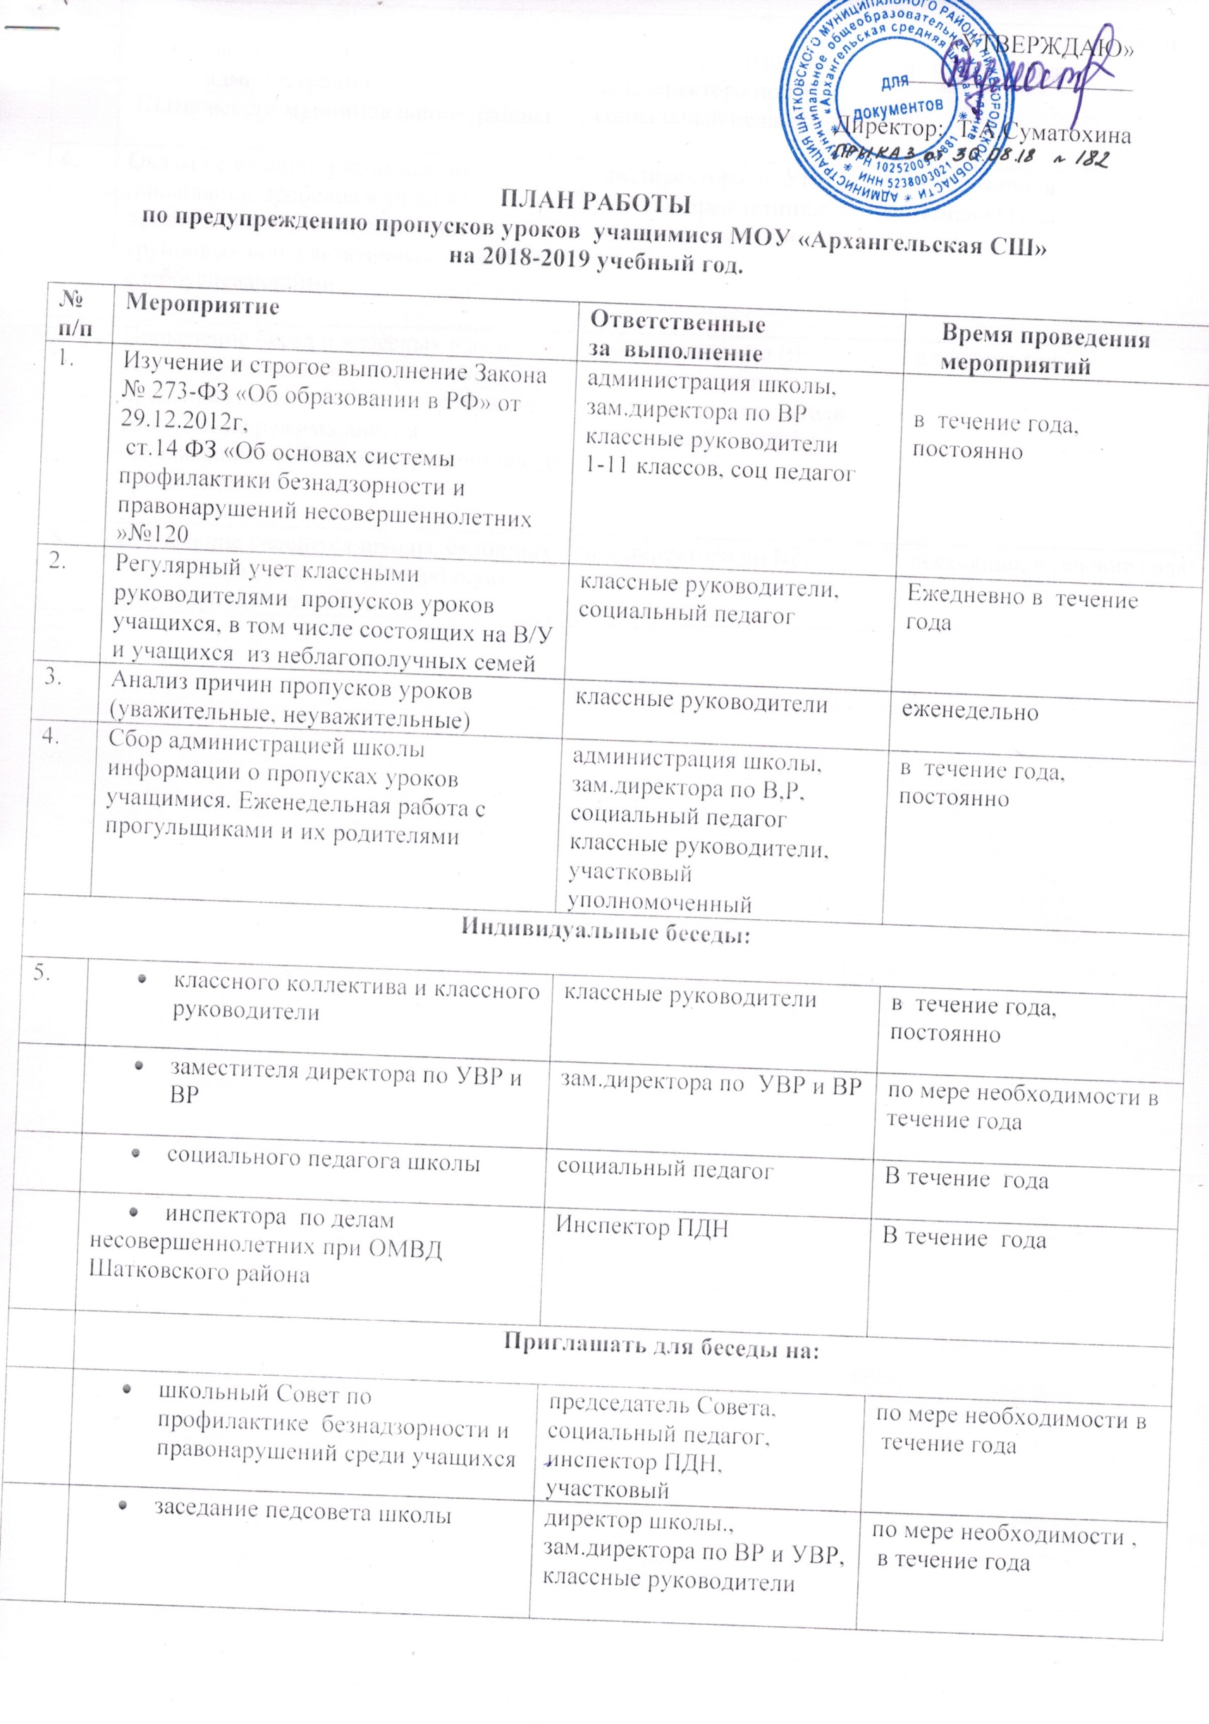
 | - заседание КДН и ЗП при администрации  Шатковского муниципального района | Инспектор КДНиЗП, зам.директора по ВР.,  социальный педагог | по мере необходимости в  течение года
6. | Оказание помощи учащимся по ликвидации пробелов в знаниях: организация индивидуальных и групповых консультативных занятий со слабоуспевающими | зам.директора по УВР.,  учителя-предметники,  классные руководители | постоянно, в  течение года
7. | Проведение бесед и классных часов среди обучающихся направленных на предупреждение пропусков уроков, на соблюдение режима дня, на организацию свободного времени после уроков в школе | зам.директора по ВР  учителя-предметники,  классные руководители, социальный педагог | в течение года,
8. | Вовлечение учащихся школы, склонных к пропускам уроков, во внеурочную досуговую деятельность | зам.директора по ВР, классные руководители, социальный педагог | постоянно, в течение года

